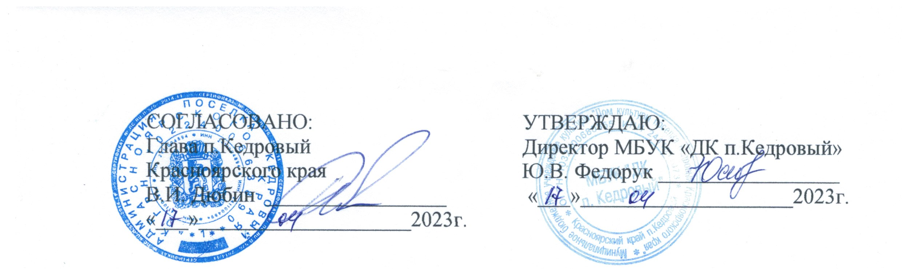
СОГЛАСОВАНО:  Глава п.Кедровый  Красноярского края  В.И. Дюбин _________________  «___»____________________2023г. | УТВЕРЖДАЮ:  Директор МБУК «ДК п.Кедровый»  Ю.В. Федорук _________________  «___»____________________2023г.

ПОЛОЖЕНИЕ
об открытом поселковом конкурсе
«Этих дней не смолкнет слава»,
посвящённом празднику "День Победы"

1. Общие положения
1.1. Поселковый конкурс «Этих дней не смолкнет слава» (далее – Конкурс). проводится в ДК п. Кедровый 28 апреля 2023 года. Начало конкурсных просмотров в 16.00.
1.2. Учредителем Конкурса является администрация посёлка Кедровый Красноярского края.
1.3. Организатором Конкурса является Муниципальное бюджетное учреждение культуры «Дом культуры поселка Кедровый Красноярского края» (далее – ДК).
1.4. Для проведения Конкурса организатором создаётся оргкомитет, состоящий из специалистов ДК.

2. Цели и задачи Конкурса
2.1. Цели:
пропаганда особо значимых для России исторических событий;
развитие любительского сценического творчества в посёлке Кедровый.
2.2. Задачи:
приурочивание Конкурса к памятной военной дате;
выявление и поощрение лучших любительских коллективов и исполнителей.

3. Содержание и порядок проведения Конкурса
3.1. В программе Конкурса: просмотр выступлений любительских коллективов и исполнителей, подведение результатов Конкурса, награждение победителей.
3.2. Порядок и программа конкурсного просмотра составляется оргкомитетом Конкурса и оглашается в день проведения Конкурса.

4. Условия участия в Конкурсе
4.1. Для участия в Конкурсе приглашаются любительские коллективы, солисты и исполнители.
4.2. Конкурс проходит по следующим номинациям и возрастным категориям:

Вокал
Солисты:
Дети
младшая: от 5 до 7 лет;
средняя: от 8 до 10 лет;
старшая: от 11 до 14 лет;
Молодёжь
от 15 до 35 лет;
Взрослые
от 36 лет.
Ансамбли и хоры (без возрастных ограничений).
Авторы-исполнители (без возрастных ограничений).

Чтецы

Дети
младшая: от 5 до 7 лет;
средняя: от 8 до 10 лет;
старшая: от 11 до 14 лет;
Молодёжь
от 15 до 35 лет;
Взрослые
от 36 лет.
Авторы-исполнители (без возрастных ограничений).

Все участники Конкурса исполняют одно произведение.
Тема представляемых произведений Великая Отечественная война и события происходящих в стране в те годы.
Тексты произведений не должны содержать нецензурную лексику.
К участию в конкурсе допускаются все желающие, вовремя подавшие заявку в оргкомитет.
4.3. Заявки на участие (прил. 1) принимаются на вахте ДК или по электронной почте по 21 апреля 2023 года. Адрес электронной почты: dom_kultury_kedr@mail.ru
Телефон для справок 89130389640, Остриков Игорь Анатольевич, художественный руководитель ДК.
4.4. Все фото- и видеоматериалы, записанные оргкомитетом в период проведения Конкурса, являются собственностью организатора. Их использование для целей популяризации Конкурса не требует дополнительного согласования с участниками Конкурса.

5. Критерии оценки конкурсных постановок
и поощрение участников
5.1. Жюри Конкурса создаётся оргкомитетом для определения художественного уровня представленных номеров и постановок. В состав жюри входят специалисты ДК и работники культуры и искусства Красноярского края.
5.2. Жюри оценивает выступление участников по оценочным листам с максимальной 5-балльной оценкой по каждому критерию. Итоги подводятся на закрытом совещании жюри. Решение жюри оформляется протоколом, считается закрытой информацией и обжалованию не подлежит.
5.3. При оценке выступления жюри руководствуется следующими критериями:
- соответствие исполняемого произведения теме Конкурса;
- исполнительское мастерство;
- внешний вид конкурсанта;

5.4. По итогам Конкурса определяются дипломанты I, II и III степени в каждой из номинаций.
Жюри имеет право учреждения дополнительных номинаций.
5.5. Победители Конкурса награждаются дипломами и приглашаются к участию в праздничном концерте, посвящённом «Дню Победы». Остальные конкурсанты получат дипломы участников Конкурса.

Приложение 1
к Положению об открытом поселковом
конкурсе военной песни
«Этих дней не смолкнет слава»

АНКЕТА-ЗАЯВКА
на участие в открытом поселковом конкурсе
«Этих дней не смолкнет слава»,
посвящённом празднику "День Победы"

1. Ф.И.О. участника конкурса ____________________________________________________
2. Возраст участника _______________________________
3. Контактный телефон _____________________________
4. Название и автор произведения ____________________
________________________________________________________________________________________________________
5. Количество участников (ансамбли и хоры) ________________________
6. Необходимая техническая информация для выступления (количество микрофонов, экспозиция видеоряда на экран и т.п.)

Подпись __________ «___» ____ 2023 г.

